程式交易與實作期末報告

組員：C108156208 陳榮佑
C108156216 陳宇辰
C108156232 蔡昀廷

目錄

- 動機及目的…………………………………………………………….……3
- 交易邏輯…………………………………………………………………….3
- 交易策略…………………………………………………………………….4
- 系統架構…………………………………………………………………….4
- 回測結果…………………………………………………………………….5
- 程式執行流程……………………………………………………….………6
- 結論……………………………………………………………………….....10

- 動機及目的
隨著近年來越來越多人開始關注投資市場並進行投資理財的規劃，為了使投資人可利用過去資料，分析出未來走勢，以達到獲得最好的收益結果，我們選擇使用交叉學運用法則：黃金交叉時可以買，死亡交叉時可以賣。這是個簡單的運用法則，其說明了投資人並不需要在最低買入，也不用在最高賣出，只要在中間獲利即為最佳。

- 交易邏輯
- 回測標的
0050過去資料
- 回測時間
2003/06/30~2018/12/28
- 策略進出場條件
移動平均線的黃金交叉：短均線向上突破長均線
當移動平均線5MA(10MA、20MA)向上突破60MA的時候，被稱為是黃金交叉，表示短期內可能會上漲、有波段漲幅，適合多單進場或是空單出場。
移動平均線的死亡交叉：短均線向下突破長均線
當移動平均線5MA(10MA、20MA)跌破60MA的時候，被視為死亡交叉，表示短期內可能會下跌、有波段跌幅，適合空單進場或是多單出場。
- 停損條件
當5MA(10MA、20MA)由上往下穿越60MA，就將所有賣出
- 停利條件
當收盤價大於買價*1.6，就將全部賣出

- 交易策略
讓投資人自己選擇想要的上市公司，我們會將資料從Yahoo Finance抓下來三年的資料進行分析，並為投資人準備5MA、10MA、20MA，讓投資人可以自行嘗試找出最適合自己的投資方案，並為其畫出走勢圖，方便投資人觀看。
本次交易策略選用0050當作回測的標的， 回測時間為2003年到2018年：策略的進出場條件我們利用移動平均線5MA(10MA、20MA)及60MA來判斷是黃金交叉還是死亡交叉，如果預測出為黃金交叉我們就會買進；反之為死亡交叉則賣出。

- 系統架構
利用Python撰寫
將所有需要用到的函數導入
import datetime
from typing import ClassVar
import sys
from PyQt5.QtWidgets import QApplication, QMainWindow
import function as data
import calculate as MAB
import Ui_test
from PyQt5 import QtCore, QtGui, QtWidgets
import pandas as pd
from talib import SMA,STDDEV
import numpy as np
from function import getKbar
import matplotlib.pyplot as plt
import matplotlib.ticker as plticker

- 回測結果
利用上述策略對0050做出回測後， 在 2003年 06 月 30 號到 2018 年 12 月 28 號之間的總損益約為 606,690。且交易次數為57次，回測結果顯示勝率約為 42%。

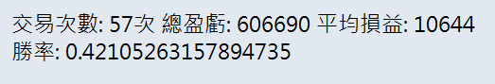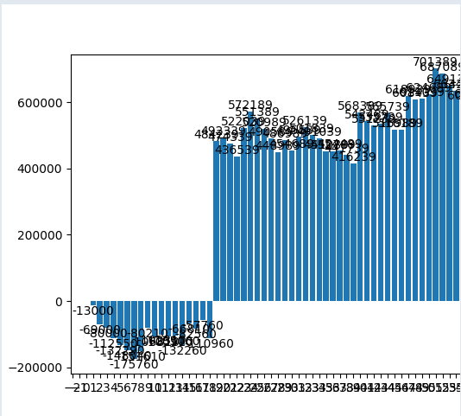

- 程式執行流程

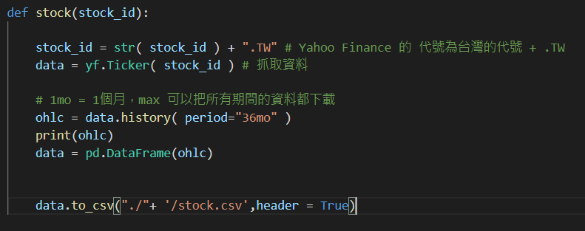
圖(一)抓取資料並存成csv檔
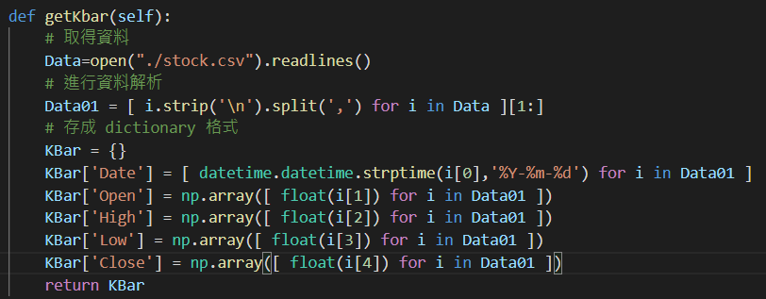
圖(二)讀取csv檔的資料
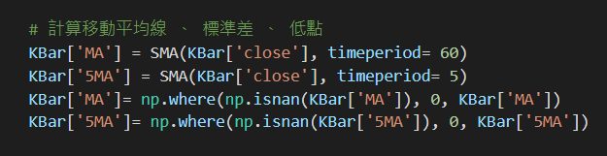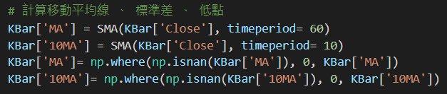
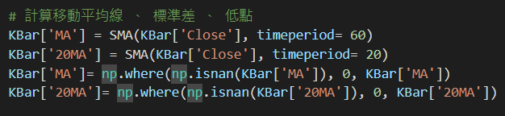
(三)計算5MA、10MA、20MA

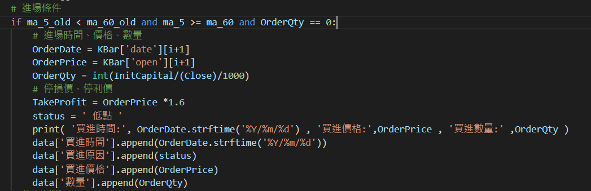
圖(四)判斷進場條件
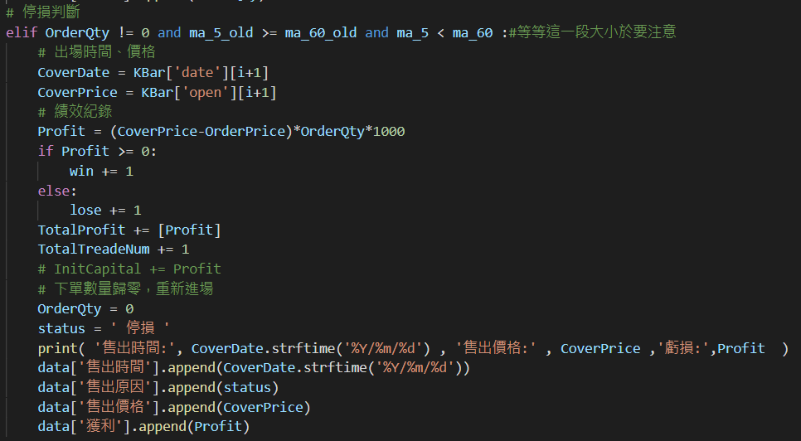
圖(五)判斷停損條件

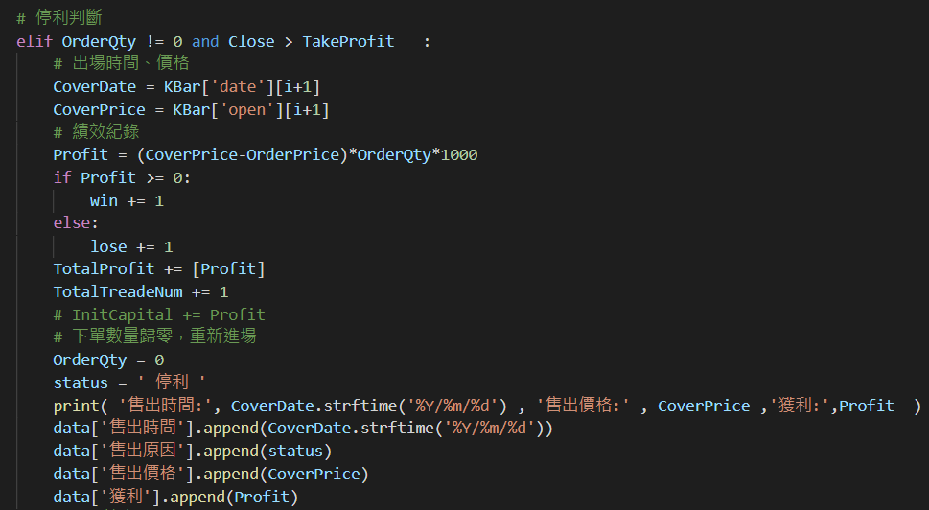
圖(六)判斷停利條件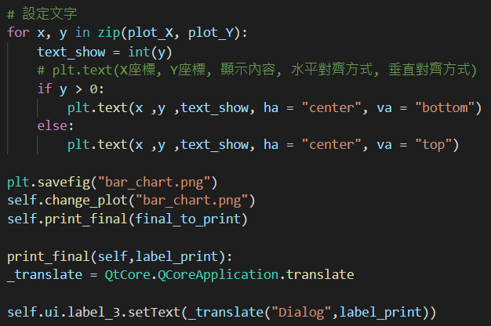
圖(七)繪製走勢圖

- 結論
雖然這個策略的勝率只有42%，畢竟黃金交叉以及死亡交叉都是落後指標，而不是領先指標，也就是說它們是在價格變動發生後才顯示市場趨勢的，不過這兩個交叉線，仍可以用來幫助投資人釐清具有合適的進場和出場點，利用死亡交叉來找出低價的入場點、用黃金交叉來找出適合賣出的時機。雖然勝率並不是很理想，但收益為正的，既然能賺錢就是一個好的策略。

